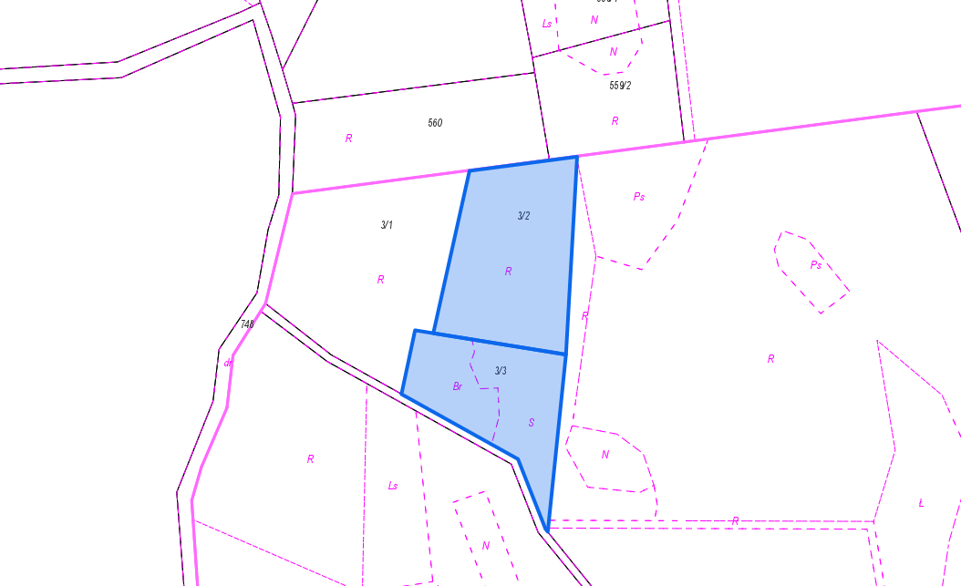

Działki nr: 3/2 i 3/3

obr. Łosienice

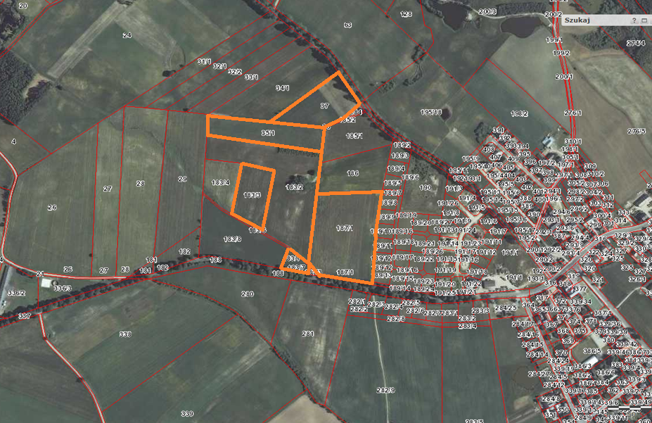

Działki nr: 37, 35/1, 187/1, 183/3, 183/7

Obr. Klukowa Huta